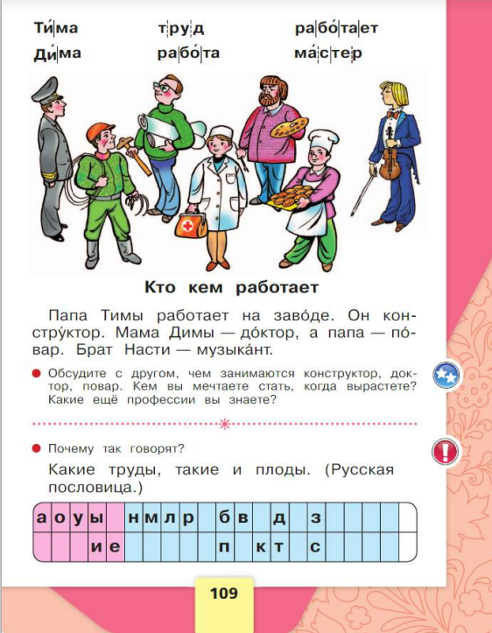
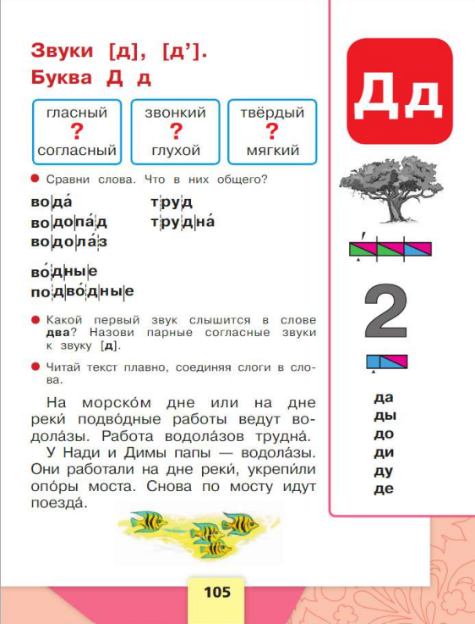

Урока обучения грамоте
Тема: «Знакомство со звуками [д], [д’] и буквой «ДЭ»»

1 класс

УМК: УМК «Школа России», «Азбука» В.Г. Горецкий, В.А. Кирюшкин, Л.А. Виноградская, М.В. Бойкина, 1 класс, 1 часть, с. 105 , с. 109.
Тема урока: Знакомство со звуками [д], [д’] и буквой «ДЭ»
Цель урока: ознакомление обучающихся с буквой «ДЭ» и звуками [д], [д’], формирование навыка чтения слогов, слов и предложений с буквой «ДЭ», развивая умение производить звуковой анализ слов, воспитывая уважительное отношение к труду в ходе беседы.
Задачи урока:
Дидактические:
1.Познакомить обучающихся со звуками [д], [д’] и буквой «ДЭ» в процессе работы с азбукой и карточками.
2.Научить обучающихся различать и характеризовать звуки [д] и [д`] посредством выполнения звукового анализа.
3.Научить обучающихся читать слоги, слова и предложения с буквой «ДЭ» в ходе работы с азбукой.
Развивающие:
1.Развивать у обучающихся умение производить звуковой анализ слов посредством работы с звуковыми карточками.
2.Развивать у обучающихся умение оформлять свои мысли в устной форме в ходе беседы.
3.Развивать у обучающихся умение работать в паре в процессе дидактических игр.
Воспитательные:
1.Воспитывать у обучающихся уважительное отношение к труду в ходе беседы.
Оборудование учителя и обучающихся: учебник В.Г. Горецкого «Азбука» с. 105, с. 109 , карточки для звукового анализа.
Ключевые понятия: буква «ДЭ», звуки [д] и [д’].

Планируемые результаты

Предметные:
1.Обучающиеся познакомились со звуками [д], [д’] в ходе работы с азбукой.
2.Обучающиеся научились выполнять звуковой анализ слов со звуками [д], [д’] посредством использования звуковых схем.
3.Обучающиеся научились читать слоги, слова и предложения с буквой «ДЭ» посредством выполнения заданий в азбуке.
Метапредметные:
1.Обучающиеся развивают умение производить звуковой анализ слов посредством работы с звуковыми карточками.
2.Обучающиеся развивают умение оформлять свои мысли в устной форме в ходе беседы.
3.Обучающиеся развивают умение работать в паре в процессе дидактических игр.
Личностные:
1.Обучающиеся демонстрируют уважительное отношение к труду в ходе беседы.

ХАРАКТЕРИСТИКА ЭТАПОВ УРОКА

Этап урока | Образовательная задача этапа урока | Методы и приемы работы | Деятельность учителя | Деятельность  обучающихся | Форма организации учебной деятельности | Дидактические средства,  интерактивное оборудование
Организационно-мотивационный этап | Подготовить обучающихся к восприятию информации | Словесный | -Приветствие.  Долгожданный дан звонок,  Начинается урок.  Он пойдёт ребятам впрок.  Постараюсь все понять  И внимательно читать.  Звуки с буквами пришли  И порядок навели.  -Проверим готовность к уроку: на партах должны лежать азбука, ручка, карандаш, тетрадь. | Приветствуют учителя.  Проверяют готовность к уроку. | Ф | -
Этап актуализации знаний, целеполагание | Обеспечить осознание необходимости в новом знании, сформулировать задачи урока. | Словесный, практический | -К нам на урок пришли Даша Путешественница и её брат - Диего.  -Они предлагают нам отправиться в интересное путешествие.  -И для того, чтобы отправиться нам в путешествие, мы должны быть: очень внимательными, нам нужно будет научиться различать новые звуки и познакомиться с новой буквой.  -Но прежде, чем мы начнём наше сегодняшнее путешествие, следует проверить свои знания и подготовиться к дальнейшей работе. В этом нам поможет лента букв.  -Какие буквы, обозначающие звонкие согласные звуки, мы уже изучили?  -Какие буквы, обозначающие глухие согласные звуки, мы изучили?  -Какие буквы называются парными? Почему они являются парными?  Речевая разминка  -Теперь проведём речевую разминку. Я буду читать, а затем мы повторим вместе.  Ба - ба - ба, Ба - ба - ба - новая труба.  Ба - бо - ба, Ба - бо - ба - у меня болит губа.  Бу - бы - ба, Бу - бы - ба - из окна торчит труба.  Бы - бу - бы, Бы - бу - бы - дали мне поесть бобы.  Бу - бу - бу, Бу - бу - бу - дядя, дайте мне трубу.  Аб - аб - аб, аб - аб - аб - тянет клешни краб.  -Для того, чтобы отправиться в путешествие с Дашей и Диего, нам нужно научить их составлять звуковые схемы их имён.  -Все вместе произнесём слово «Даша».  -Определите в слове место ударение.  -Разделим слово на слоги.  -Произнесём снова слово и выделим первый звук.  -Дайте характеристику данному звуку.  -Обозначим звук карточкой.  -Дальше составьте звуковую схему слова «Даша».  -Какой новый звук выделили в этом слове?  -Даша Путешественница говорит, что это не единственное слово, которое поможет нам в нашем путешествии по миру звуков. Она приготовила для нас ещё одно слово. Это слово – «Диего».  -Теперь хором произнесем слово «Диего».  -Определите в слове место ударение.  -Разделим слово на слоги, с помощью хлопков.  -Произнесите слово и выделите первый звук.  -Дайте характеристику данному звуку.  -Обозначим звук карточкой.  -Составьте звуковую схему слова «Диего».  -Какой новый звук выделили в этом слове?  -Мы поработали со словами «Даша» и «Диего».  -Какие два звука нам встретились?  -Какой буквой мы обозначим звуки [д] и [д’]?  -Как будет звучать тема нашего урока?  -Какие задачи мы ставим перед собой с помощью слов - помощников?  1.Познакомимся...  2.Научимся...  3.Узнаем... | «ЭН», «ЭМ», «ЭЛЬ», «ЭР», «БЭ», «ЗЭ».  «ПЭ», «КА», «ТЭ», «ЭС».  Парными буквами называются те буквы, у которых звуки парные по звонкости\глухости. Такими буквами являются – «БЭ»-«ПЭ», «ЗЭ»-«СЭ», «Ы»-«И».  Повторяют речевую разминку за учителем.  Даша.  ДАша.  Да - ша. 2 слога.  Согласный, твёрдый, звонкий.    Звук [д].  Хором произносят слово «Диего».  ДиЕго.  Ди - е - го. 3 слога.  Согласный, мягкий, звонкий.    Звук [д’].  Звуки [д] и [д’].  Буквой «ДЭ».  Знакомство со звуками [д], [д’] и буквой «ДЭ».  1.Познакомимся со звуками [д], [д’] и буквой «ДЭ».  2.Научимся различать звуки [д] и [д’].  3.Узнаем как правильно читать слоги, слова и предложения с буквой «ДЭ». | Ф | Презентация
Этап открытия нового знания (если урок - открытие нового знания) | Построить новый способ действий. | Словесный, практический | -Для того, чтобы начать наше путешествие, и узнать где мы побываем вместе с Дашей и Диего, нам нужно изучить букву «ДЭ» и её звуки.  -Откроем азбуку на странице 105.  -В правом верхнем углу мы видим изображение буквы «ДЭ». На что она похожа?  -Даша и Диего хотят знать, где же находиться буква «ДЭ». Для этого обратим внимание на ленту букв.  -Где в ленте букв будет жить буква «ДЭ»? На первом или на втором этаже?  -Какой звук обозначает буква «ДЭ»?  -В каком домике она живёт, в синем или красном?  -Даша и Диего хотят узнать, какие же слоги есть в их именах. Прочитаем слоги и поможем им найти нужные слоги.  -В рамке под буквой мы видим слоги.  -Теперь хором прочитаем их.  -Итак, какие слоги присутствуют в имени Даша и Диего?  -Мы смогли найти нужные слоги для Даши Путешественницы и для её брата - Диего.  -Мы знаем, как читаются слоги с буквой «ДЭ», но как читаются слова?  Сейчас вместе с вами научимся этому.  -Под первой красной точкой на странице 105 есть слова. Прочитаем их.  -Прочитаем слова первого столбика по рядам.  -Давайте разберём значения этих слов.  -Теперь прочитаем слова второго столбика.  -Разберём значения этих слов.  -О чём нам говорит слово - труд?  -Следовательно, чтобы чего - то добиться, следует трудиться.  -Оцените свою работу: если вы справились с работой без ошибок, то закрасьте в своих оценочных листах один рюкзак; если у вас есть ошибки, то не закрашивайте его. | Открывают азбуку.  На дом.  Согласный.  Хором читают слоги: Да, ды, до, ди, ду, де.  Слоги ДА и ДИ.  Читают по цепочке.  «Вода» - жидкое вещество.  «Водопад» - когда вода падает вниз.  «Водолаз» - профессия.  «Водные» - слово, которое помогает описать вещи, связанные с водой.  «Подводные» - слово, которое помогает описать вещи и живых существ, которые находятся под водой.  Труд – это работа, занятие человека.  Трудна – слово, которое означает, что человеку что-то тяжело сделать или решить.  Оно нам говорит о том, что без труда и усилий ничего не получится.  Оценивают себя. | Ф,Г | Азбука
Первичное закрепление с проговариванием во внешней речи | Обеспечить первичное запоминание знаний и способов действий. | Словесный, практический | -Даша Путешественница любит, когда в словах есть звук [д], а Диего - звук [д’]. Давайте поможем им.  (На каждой парте картинки: дверь, деньги, душ, дерево, диван, дорога).  -Разделите в парах их на две группы в зависимости от того, какой звук встречается в словах [д] и [д’].  -Проверим, правильно ли вы распределили слова на группы.  Правильный ответ представлен на слайде.  -Оцените свою работу: если вы справились с работой без ошибок, то закрасьте в своих оценочных листах один рюкзак; если у вас есть ошибки, то не закрашивайте его.  -Даша и Диего заметили, что вы немного устали и поэтому предлагают вам отдохнуть.  Физминутка.  А теперь на месте шаг.  Выше ноги! Стой, раз, два! (ходьба на месте).  Плечи выше поднимаем,  А потом их опускаем. (поднимать и опускать плечи).  Руки перед грудью ставим  И рывки мы выполняем. (руки перед грудью, рывки руками).  Десять раз подпрыгнуть нужно,  Скачем выше, скачем дружно! (прыжки на месте).  Мы колени поднимаем -  Шаг на месте выполняем. (ходьба на месте).  От души мы потянулись, (потягивания - руки вверх и в стороны).  И на место вновь вернулись. | Делят на группы слова.  Оценивают себя.  Выполняют физминутку. | Ф,П | Карточки с изображениями
Включение в систему знаний и повторение | Повторить изученный способ действий | Словесный, практический | -Даша Путешественница не знает, кем хочет стать в будущем, какую профессию ей выбрать. Но мы, можем ей в этом помочь. Для того, чтобы ей помочь, нам нужно прочитать текст.  -Для этого, откроем азбуку на странице 109. Рассмотрим иллюстрацию.  -Что изображено?  -Назовите профессии, которые здесь представлены.  -А можете ли вы предположить, о чем будет этот текст?  - Прочитаем заголовок текста - «Кто кем работает».  -Теперь мы с вами прочитаем текст и узнаем кто кем работает.  -Читаем текст по цепочке, по одному предложению, начинаем со второго ряда.  -Теперь прочитаем все вместе хором.  -О ком идет речь?  -Найдите в тексте кем работает мама Димы.  -Почему важна данная профессия?  -Какими должны быть доктора?  -А теперь, найдите в тексте и прочитайте чем занимается папа Тимы?  -А вы знаете чем занимается конструктор?  -Ответьте на вопрос «Кто кем работает»?  -Теперь в тексте найдём все слова с буквой «ДЭ».  -Сколько слов в тексте с буквой «ДЭ»?  -Оцените себя.  Если вы справились с работой без ошибок, то закрасьте в своих оценочных листах один рюкзак; если у вас есть ошибки, то не закрашивайте его. | Люди разных профессий.  Пилот, рабочий, конструктор, доктор, художник, повар, музыкант, электрик.  О профессиях.  Читают хором.  Читают текст.  О родителях Тимы, Димы и брате Насти.  Доктором.  Потому что люди, которые имеют данную профессию, лечат и спасают жизни других людей.  Доктора должны быть добрыми, ответственными, умными, аккуратными, терпеливыми, внимательными.  Папа Тимы работает конструктором на заводе.  Разрабатывают и проектируют технические изделия на заводе.  Три.  Оценивают себя. | Ф,П | Азбука
Самостоятельная работа с самопроверкой по эталону | Обеспечить самостоятельную работу, с применением новых знаний и способов действий. | Словесный, практический | -Даша Путешественница и Диего попали в беду. На своём пути они встретили Жулика. Для того, чтобы он их не увидел, им нужно где-то спрятаться. Поможем им спастись от Жулика?  -Для того, чтобы их спасти, вам нужно соотнести звуковые схемы с нужными словами - изображениями.  Изображения, которые даны:  Дом, дрова, дуб, дорога, душ.  -Сверим с презентацией, правильно ли вы выполнили задание.  -Вы помогли Даше и Диего спастись от Жулика. Они вам очень благодарны.  -Оцените свою работу: если вы справились с работой без ошибок, то закрасьте в своих оценочных листах один рюкзак; если у вас есть ошибки, то не закрашивайте его. | Выполняют задание.  Оценивают себя. | Ф,И | Карточки со словами и звуковые схемы
Рефлексия учебной деятельности на уроке | Зафиксировать достижение поставленных целей | Словесный | -Даше Путешественнице и Диего очень понравился сегодня урок вместе с вами. Они гордятся вами и надеются на новую встречу. Они желают вам новых знаний и открытий. Напоследок, они предлагают вам ответить на вопросы.  -С какими звуками мы сегодня знакомились?  -Какой буквой эти звуки обозначаются на письме?  -Вспомните, какие задачи мы поставили перед собой на урок?  -Оцените свою работу на уроке: если вы справились со всеми заданиями на уроке, усвоили новый материал и у вас не возникло трудностей, то поднимите зелёную карточку; если были небольшие трудности, но вы усвоили материал и справились не со всеми заданиями, то поднимите жёлтую карточку; если вам было трудно, вы не усвоили материал и вообще не справились с заданиями, то покажите красную карточку.  -Спасибо за урок. | Звуками [д] и [д’].  Буквой «ДЭ».  - Познакомимся со звуками [д], [д’] и буквой «ДЭ».  2.Научимся различать звуки [д] и [д’].  3.Узнаем как правильно читать слоги, слова и предложения с буквой «ДЭ».  Оценивают свою работу на уроке. | Ф,И | -



